

FACULTAD DE CIENCIAS FÍSICAS Y MATEMÁTICAS



Ingeniería En Diseño Industrial

Simulación de procesos

Simulación del proceso de punzonado y prensado de tubos para productos ortopédicos

INTEGRANTES:

Campaña Paúl

Bunce Santiago

Sanguña Luis

DOCENTE:

Ing. Giovanny Moncayo

PERIODO:

2020-2020

QUITO – ECUADOR

**Simulación del proceso de punzonado y prensado de tubos para productos ortopédicos**

**Descripción del trabajo.**

Se realiza la simulación de una pequeña planta de conformado de tubos metálicos con forma y medidas específicas para la fabricación de productos ortopédicos que presentan regulación de altura(telescópicos) con la posibilidad variar su longitud.

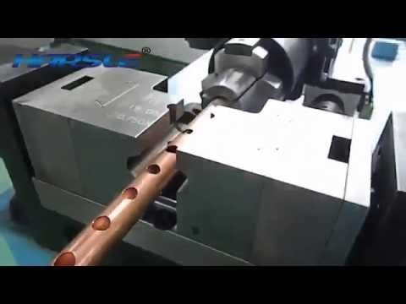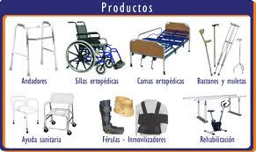

Figure 1 Proceso de punzonado para perforaciones a nivel tangencial de la circunferencia del tubo

Figure 2Productos ortopédicos con regulación de altura.

Los objetos necesarios para implementar en el programa FlexSim 7 son los siguientes:

* **Una fuente de materia prima**(Source)
* Cinco contenedores (Queue)
* Dos procesadores (Processors)
* Cuatro operarios
* Una carretilla (Transporter)
* Un sumidero (Sink)

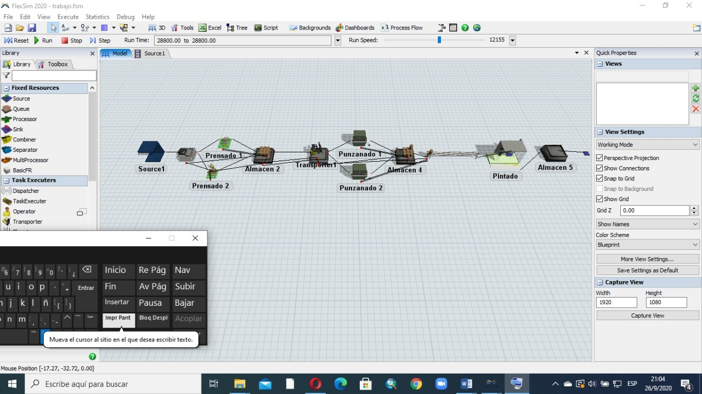

Luego del almacenaje que viene a continuación del (Source) se representa gráficamente con dos estaciones de procesos tanto para el prensado y punzonado. En la primera etapa se realizará el prensado de los extremos de los tubos mientras que en el segundo, se punzonarán los agujeros que servirán para la unión por atornillado con otros elementos de esa estructura.

Hemos colocado los datos de tiempo en segundos que se tomarán en cuenta para las operaciones que se realizan en cada uno de los puestos. Esta información se la obtuvo como mérito de participación en los Talleres Arizaga ubicados al sur de la ciudad de Quito.



Se especializan en la fabricación de todo tipo de productos con tubos metálicos como son sillas, mesas, escritorios y por supuesto tienen una línea de productos ortopédicos posoperación y de rehabilitación.

Tiempos de producción en cada puesto de cada proceso.

**Primer proceso : Prensado 1**

Tiempo de preparación = 0 seg. (Preparación de una serie entera)

Tiempo de ciclo = 15.9 seg.

Tiempo de carga = 4.5 seg.

Tiempo de descarga = 4.1 seg.

**Primer proceso : Prensado 2**

Tiempo de preparación = 0 seg. (Preparación de una serie entera)

Tiempo de ciclo = 15.9 seg.

Tiempo de carga = 4.5 seg.

Tiempo de descarga = 4.1 seg.

**Segundo proceso : Punzonado 1**

Tiempo de preparación = 0 seg.

Tiempo de ciclo = 22.9 seg.

Tiempo de carga = 4.5 seg.

Tiempo de descarga = 4.2 seg.

**Segundo proceso : Punzonado 2**

Tiempo de preparación = 0 seg.

Tiempo de ciclo = 22.9 seg.

Tiempo de carga = 4.5 seg.

Tiempo de descarga = 4.2 seg.

Antes de comenzar a simular el proceso con el programa *FlexSim*, realizaremos un diagrama del proceso con el fin de sintetizar estandarizadamente la información obtenida del proceso de conformado de tubos por prensado y punzonado de los Talleres Arizaga.

**Diagrama de proceso**

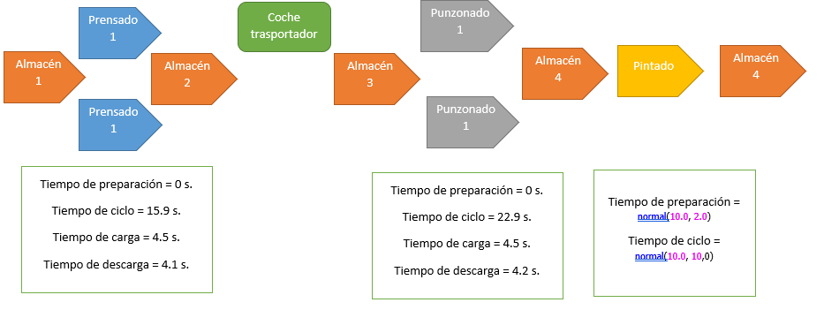

Nuestro diagrama del proceso está formado por dos etapas de transformación del producto, una etapa de prensado y otra de punzonado. Ambas han de ser configuradas en el propio programa FlexSim a través de los tiempos de procesado y vinculándolas al operador que les corresponde. Por otro lado, están los cuatro contenedores los cuales disponen de una capacidad máxima de 20 productos (lo que corresponde a un único lote).

En cuanto a los operadores y la carretilla, encargados de mover el producto a lo largo del diagrama de proceso, deberán de tener una trayectoria lo más real posible, para crear una simulación cuyos datos sean fiables.

**Implementación en FlexSim.**

A continuación, se explicará el modelo de FlexSim paso a paso, hasta llegar a lo que finalmente será la imagen de la planta completa. Como se observa, la distribución en planta se realiza de la manera más sencilla y práctica posible con el fin de que se minimice la distancia que debe de recorrer el producto y también los desplazamientos desde los contenedores a la zona de procesado.

**Etapa de entrada del producto.**

Entra la materia prima al proceso, en nuestro caso tubos nuevos de material virgen para ser procesado. Entra en la jornada de trabajo 8 h 1080 unidades.

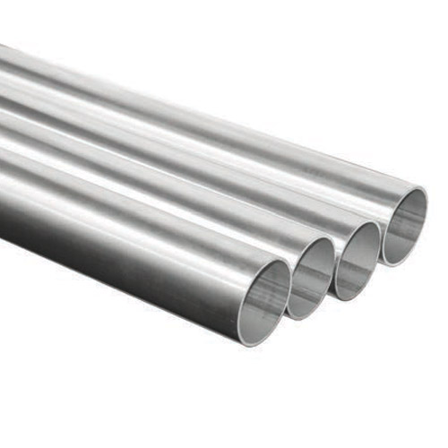

**Etapa de Prensado**

En primer lugar, todos los *flowitems* que salen del "Source" son almacenados en el objeto "Queue", el cual actúa como un buffer o área de almacenamiento. Este puede representar una fila de personas esperando o como en este caso, una fila de productos que esperan a ser procesados. En este caso, se trata del prensado del tubo.

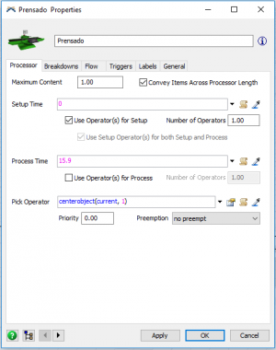

**Etapa de Punzonado**

Tras acumularse los *flowitems* en el contenedor numero 2, cuando se acumulan 20 de ellos, la carretilla es la responsable de hacer que pasen del contenedor 2 al contenedor 3. Tras ello, es el segundo operador quien se preocupa de llevar y condicionar la pieza de modo que esté dispuesta para pasar al punzonado.



**Etapa de salida del producto**

Finalmente llevamos los *flowitems* al objeto "Sink", una vez que el flowitem entre al "Sink" ya no se puede recuperar. Por eso, cualquier información que necesitemos de cada *flowitems* debe ser recolectada antes de que entre al "Sink". El "Sink" es útil para recolectar estadísticas, como por ejemplo saber cuántos productos se han creado tras el tiempo de procesado del modelo implementado.

**Configuración de los componentes**

Se deben configurar los diferentes componentes que integran la simulación, para ajustar el modelo lo máximo posible a la realidad. Para nuestro caso lo adaptaremos para los procesos de punzonado y prensado

**Entrada de Producto. Fuente**

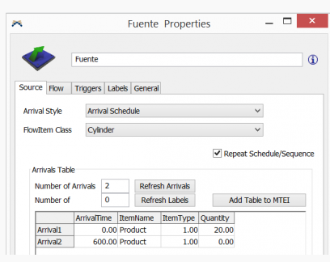El componente empleado para esta función es la Fuente (Source).

Pestaña "Source". Se ajusta la programación de llegada de materia prima (tubos).

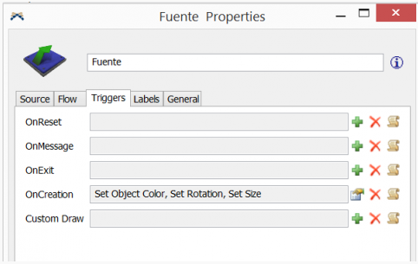

Pestaña "Triggers". Se ajusta el color, tamaño y posición por defecto en la que llegarán los tubos.

**Etapas de Prensado 1,2 y Punzonado1,2**

Se emplea el mismo componente (*Processor*) para representar las etapas de Prensado y Punzonado. Estos componentes realizan una única operación sobre la pieza procesada.

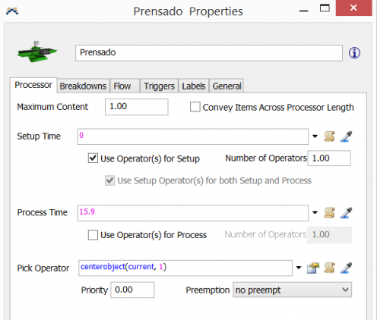La siguiente ventana de configuración corresponde a la etapa de Prensado. En el caso del Punzonado lo único que varía es el valor de tiempo de procesado, 22.9 en lugar de 15.9s.

Pestaña "Processor" de las propiedades del Prensado. Se configura el tiempo de procesado (15.9s) y se imputa al operario 1,2 su manipulación.

**Etapa de Almacenaje y Transporte. Contenedores**

Debemos distinguir entre la configuración de los contenedores 1 y 3 (pre-procesado) y 2 y 4 (post-procesado y pre-transporte), respectivamente.

Como nos interesa trabajar por lotes de 20 unidades, en los contenedores previos a una etapa de transporte de producto, debemos fijar un objetivo de lote de 20 unidades, como se muestra en la imagen inferior. Por transporte de producto entendemos:

1. El transporte del lote desde una estación a otra de las que incluimos en nuestra simulación.
2. El envío del lote de piezas al sumidero, que puede representar la salida del lote de fabrica o a otra estación que no incluimos en nuestra simulación.

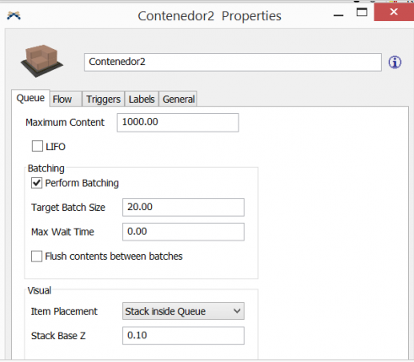

Pestaña Queue de la configuración del contenedor 2. Se configura un lote de 20 piezas para detener la salida de piezas hasta que no haya un lote complete

Configuracion del proceso de Pintado

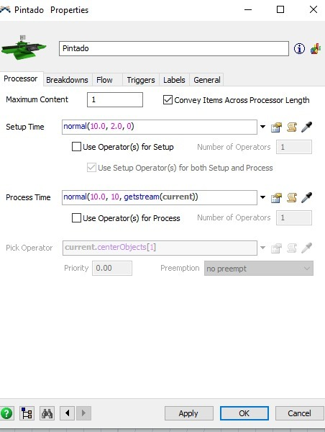

**Análisis de cada uno de los componentes una vez terminada.**

